**云南大学数学与统计学院《数学建模实验》上机实验报告**

|  |  |  |
| --- | --- | --- |
| **课程名称**：数学建模实验 | **学期：**2023-2024学年秋季学期 | **成绩**： |
| **指导教师**：杨莹 | **姓名**：枫叶 | **学号**： |
| **实验名称**：实验六 插值与拟合 | | |
| **实验编号**：No. 6 | **实验日期**：2023.11.27 | **实验学时**：3 |
| **学院：数学与统计学院** | **专业：统计学** | **年级**：2021级 |

**一、实验目的**

掌握用MATLAB解决插值和拟合问题。

1. **实验内容**

1、在区间上[0,10]上等间距取1000个点()，计算在这些点处函数的函数值，利用观测点()，求三次样条插值函数，画出插值函数的图形，并求积分和。

2、已知当温度为*T*=[700,720,740,760,780]时，过热蒸汽体积的变化为*V*=[0.0977,0.1218,0.1406,0.1551,0.1664]，分别采用线性插值和三次样条插值求解*T*=750和*T*=770时的体积变化，并在一个图形界面中画出线性插值函数和三次样条插值函数的图形。

3、多项式，取，在[-6, 6]上等步长取100个点作为*x*的观测值，计算对应的函数值作为*y*的观测值；把得到的观测值记作，。

（1）利用观测值，，拟合三次多项式。

（2）把每个*yi*加上白噪声，即加上一个服从标准正态分布的随机数，把得到的数据记作，利用，拟合三次多项式。

4、函数，取*a*=1.1，*b*=0.01，计算*x*=1,2,…,20时，*g*(*x*)对应的函数值，把这样得到的数据作为模拟观测值，记作。利用求解如下问题：

(1)用lsqcurvefit拟合函数;

(2)用fittype和fit拟合函数。

5、对于函数，取模拟数据x=linspace(-6,6,30); y=linspace(-6,6,40); [x,y]=meshgrid(x,y); 取*a*=2，*b*=3,计算对应的函数值*z*; 利用上述得到的数据(x,y,z)，反过来拟合函数。

**三、使用环境**

MATLAB 2021b

**四、实验过程**

**题目1**

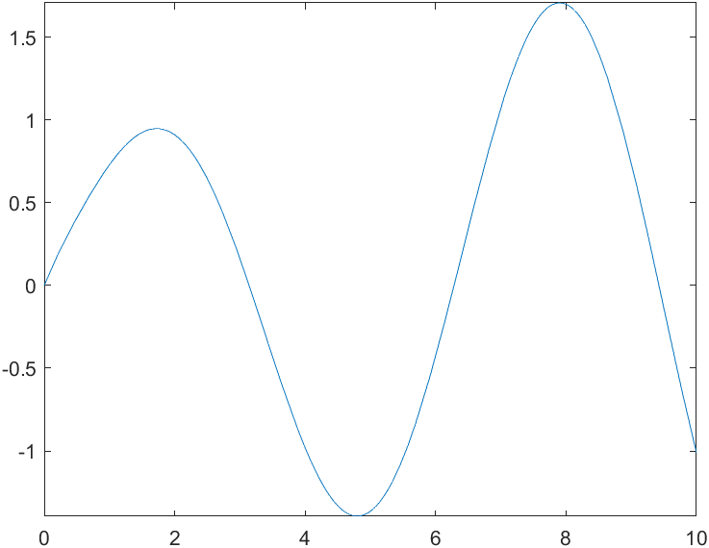

积分结果分别如下图所示

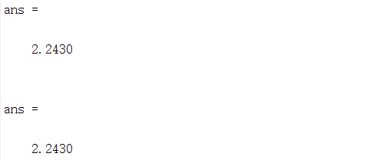

**题目2**

线性插值和三次样条插值的体积变化如下图所示

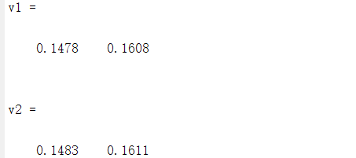

两种插值函数的图形几乎重叠

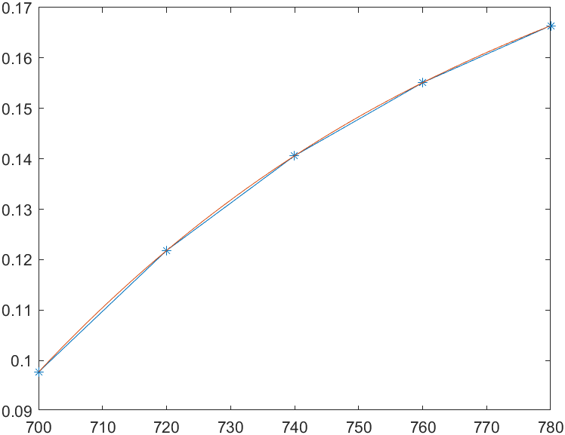

**题目3**

拟合结果如下图所示

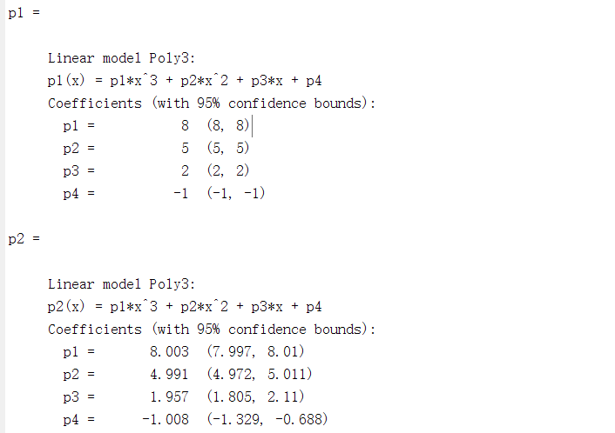

**题目4**

拟合的函数与原函数相同

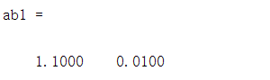

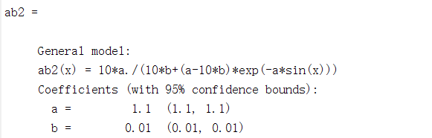

**题目5**

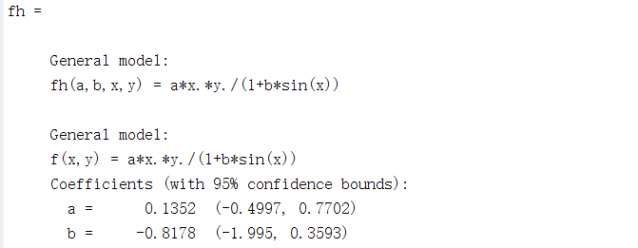

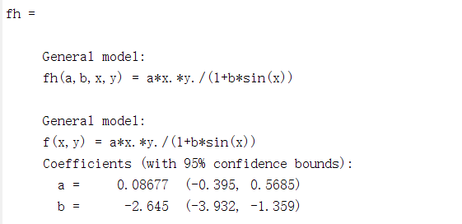

**拟合结果不稳定**

**五、实验代码**

**题目1**

|  |
| --- |
| %1  x = linspace(0,10,1000);  g = @(x) (3*x.^2+4*x+6).*sin(x)./(x.^2+8*x+6);  y = g(x);  pp = csape(x,y);  g_hat = @(x) fnval(pp,x)  fplot(g_hat,[0,10])  integral(g,0,10)  integral(g_hat,0,10) |

**题目2**

|  |
| --- |
| %2  clear  t= 700:20:780; v=[0.0977,0.1218,0.1406,0.1551,0.1664];  v1 = interp1(t,v,[750,770])  pp=csape(t,v);  v2 = fnval(pp,[750,770])  plot(t,v,'*-')  hold on, fplot(@(t) fnval(pp,t),[700,780]) |

**题目3**

|  |
| --- |
| %3  clear  rng(2) %确保一致性  p=[8;5;2;-1];x=linspace(-6,6) ;  y =polyval(p,x);yh =y+normrnd(0,1,size(y));%噪声  p1 = fit(x',y','poly3')  p2 = fit (x',yh','poly3') |

**题目4**

|  |
| --- |
| %4  clear  gx=@(a,b,x)10*a./(10*b+(a-10*b)*exp(-a*sin(x)));  x0=[1:20]';y0=gx(1.1,0.01,x0);  gxn=@(t,x) 10*t(1)./(10*t(2)+(t(1)-10*t(2))*exp(-t(1)*sin(x)));  ab1=lsqcurvefit(gxn,rand(1,2),x0,y0)  f=fittype(gx)  ab2=fit(x0,y0,f,'StartPoint',rand(1,2)) |

**题目5**

|  |
| --- |
| %5  clear  fxy=@(a,b,x,y)a*x.*y./(1+b*sin(x));  x=-6:0.5:6;y=-6:0.4:6;[x,y]=meshgrid(x,y);  z=fxy(2,3,x,y);x=x(:);y=y(:);z=z(:);  fh=fittype(fxy,'independent',{'x','y'},'dependent','z')  f=fit([x,y],z,fh,'StartPoint',rand(1,2)) |

**六、实验总结**

**七、参考文献**

**八、教师评语**